UNIVERSIDAD POLITECNICA DE SAN LUIS POTOSI PROGRAMACION 1 PROFESOR: GERARDO FRANCO DELGADO

Proyecto de programacion web-Green Tech-

Alexis Oswaldo Monsivais Gonzalez-184152

184152@upslp.edu.mx

UNIVERSIDAD POLITECNICA DE SAN LUIS POTOSI PROGRAMACION 1 PROFESOR: GERARDO FRANCO DELGADO

Proyecto de programacion web-Green Tech-

Alexis Oswaldo Monsivais Gonzalez-184152

184152@upslp.edu.mx

1. **Introducción**

Bienvenidos a "*Green Tech*", un proyecto dedicado a la exploración y difusión de las tecnologías verdes. En un mundo donde la sostenibilidad es cada vez más importante, creemos que es esencial entender y promover soluciones que sean respetuosas con el medio ambiente.

Este proyecto es el resultado de un esfuerzo individual, un proyecto de arduo esfuerzo que pretende servir como una prueba inicial de lo que es, en realidad, realizar una página web, un cáliz si se quiere ver así.

## Definición de objetivos

* Desarrollar un sitio web fácil de navegar
  + Investigar los métodos más actuales y amenos de organización de páginas web.
* Desarrollar un sitio web acerca del tema “Green Tech”
  + Recabar información actual del tema.
  + Organizar la información en diferentes secciones para una mejor lectura.
  + Dar visibilidad al tema.
    1. Desarrollar una campaña de marketing en las redes.
* Crear un centro de información actualizada de forma dinámica y en constante actualización
  + Tener un apartado de retroalimentación de los usuarios.
    1. Habilitado un cuestionario web para recabar información.
  + Facilitar el acceso a nuestras redes sociales actuales.
  + Dar mantenimiento a los diferentes apartados para actualizar su contenido.

1. **Requisitos del sistema**

* El sistema no necesita de un hardware potente, pero se recomienda un Intel i5 o en su defecto AMD Rayzen i5 para delante
* El software debe ser window 10 para arriba o su equivalente en potencia en Linux.
* El entorno no es estricto, pero debe ser compatible con HTML5, CSS3 y JavaScript de 2015 para delante.

1. **Configuración del entorno de desarrollo**

Para este ejemplo usaremos como ejemplo sublimeText, pues en la mayoría de entornos es mucho más fácil configurarlo.

Para configurar un entorno de desarrollo HTML, CSS y JavaScript en Sublime Text, primero necesitas instalar Sublime Text en tu computadora. Luego, abre el programa y crea nuevos archivos para tu HTML, CSS y JavaScript, asegurándote de guardarlos con las extensiones de archivo correctas (.html, .css, .js). Recuerda vincular tus archivos CSS y JavaScript en tu archivo HTML para que todos trabajen juntos. Con estos pasos, tendrás un entorno de desarrollo básico en Sublime Text.

1. **Guía de codificación**

Como base deberá tener los siguientes meta datos:

<html lang="en">  
 <title>Titulo respectivo</title>  
 <meta name="description" content="Pagina sobre tecnologias verdes">  
 <meta name="keywords" content="GreenTech, Tecnologias verdes, Green technologies, tecnologias sustentables">  
 <meta name="author" content="Alexis OMG">  
 <meta charset="utf-8">  
 <meta name="viewport" content="width=device-width, initial-scale=1.0">  
 <link rel="icon" type="image/png" href="index_archives/Icons/Logo.png">

Sin embargo tambien tendras enlaces de css comunes para la mayoría de las páginas, los cuales son los siguientes:

<link rel="stylesheet" type="text/css" href="StyleDataSheets/Footer.css">

El primero servira para el diseño del pie de página.

<link rel="stylesheet" type="text/css" href="StyleDatasheets/NewMenu.css">

El Segundo sera para el diseño del menú.

<link rel="stylesheet" type="text/css" href="StyleDatasheets/BodyStyle.css">

Este sera para darle un estilo mas apropiado a la página.

1. **Pruebas**
2. Menú

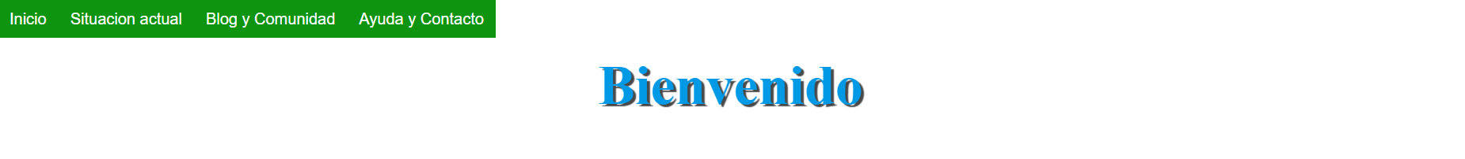

Esta es la pantalla de inicio, aquí podrás ver por encima una barra verde con diferentes opciones, ese es el menú.

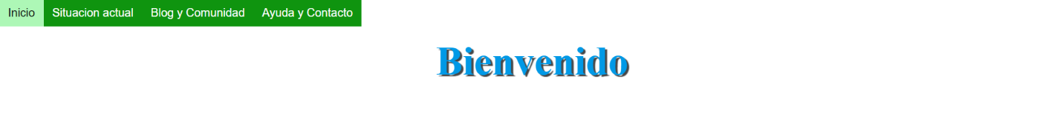

Cuando pases el mouse por encima de cada opción, este cambiara de color, presiónalo para acceder a la respectiva página a la que se refiere la opción.

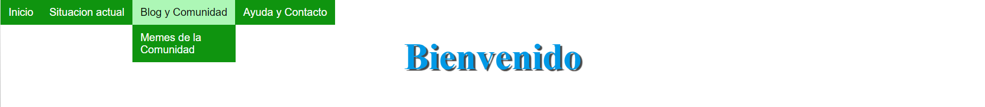Algunas opciones como *“Ayuda y Contacto”* o *“Blog y Comunidad”* tienen sub-opciones para, solo pasa el mouse por encima para seleccionarla y presiónala para que acceder a dicha página.

1. Inicio

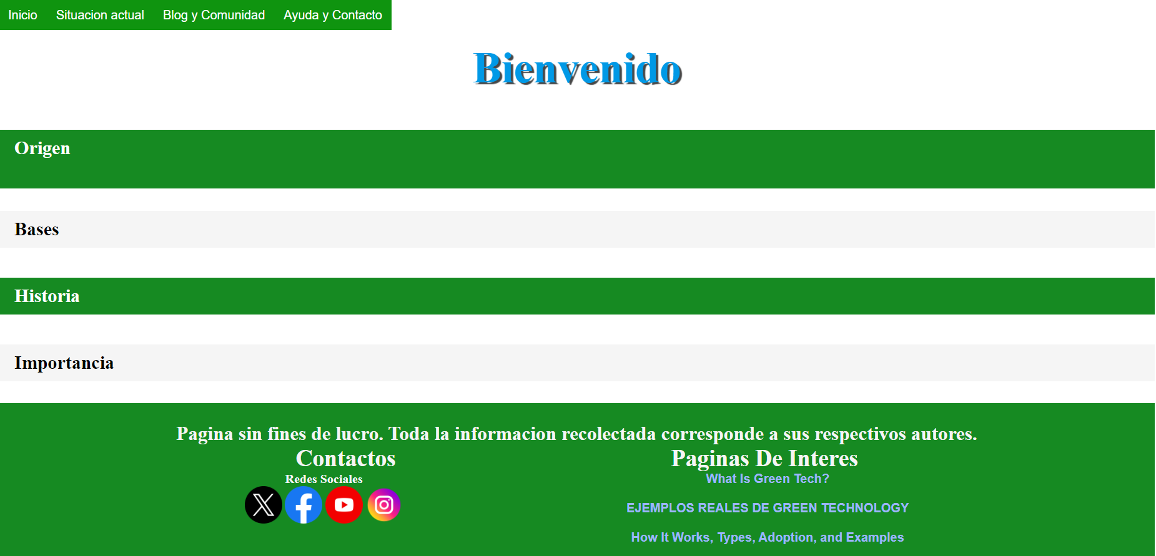

En la pagina principal podemos ver estas 4 opciones, cada una contiene la información que anuncia su título. Esa parte contiene lo básico para entender las Green Tech.

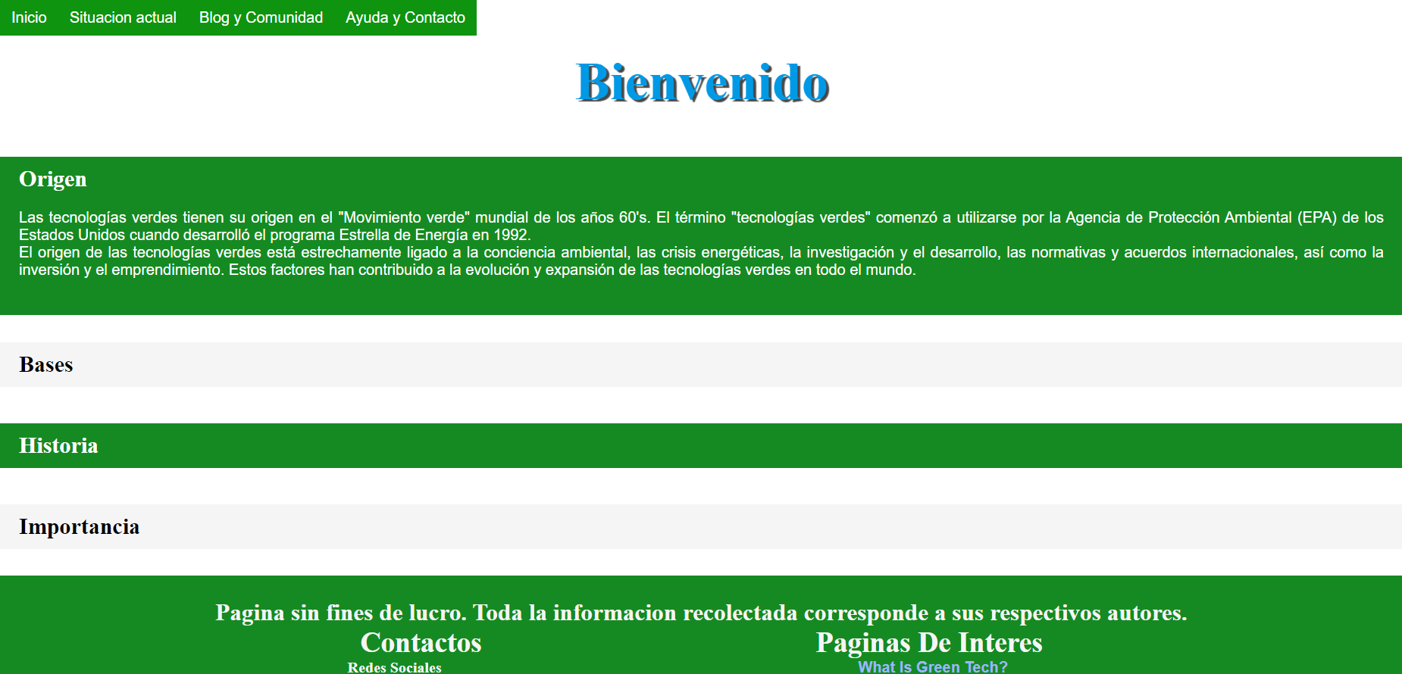

Para ver la información solo se tiene que pasar el mouse por encima de cada uno de los títulos

1. Situación actual

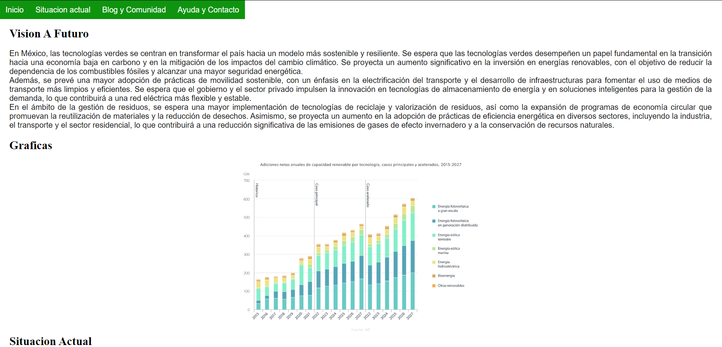

A diferencia de las demás páginas, esta no contiene ninguna acción en particular más que el menú y el pie de página. Aquí puedes ver información de la actualidad y a futuro de las tecnologías verdes.

1. Blog y Comunidad

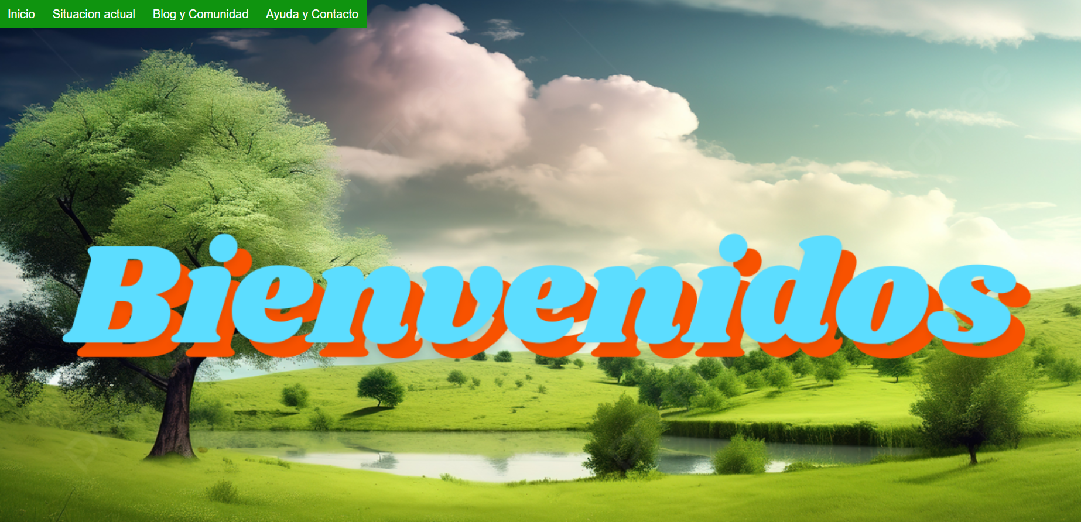

En esta parte del sitio te recibe un banner enorme, por lo que tendrás que desplazarsehacia abajo

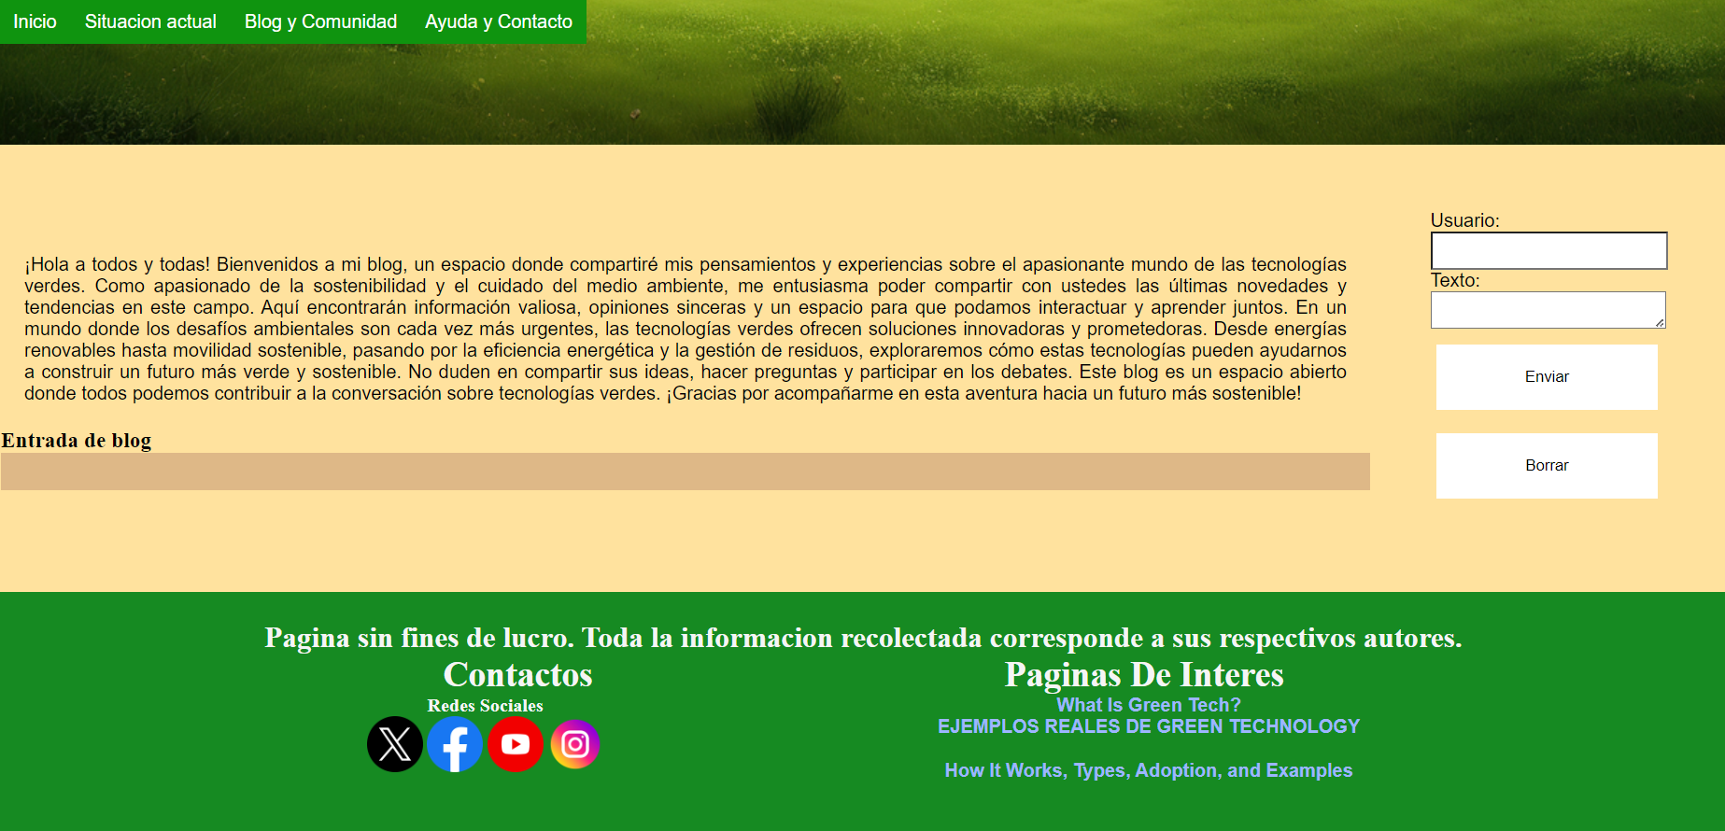

Aquí podrás ver dos secciones, la primera es la zona para agregar comentarios, en esta tendrás que introducir tu nombre de usuario y el texto que quieras publicar en sus respectivas zonas, para enviar presiona el botón de enviar y para eliminar tu comentario presiona borrar.

La segunda zona es la entrada de blog, aquí podrás ver la entrada de comentarios que los usuarios hagan en el blog.

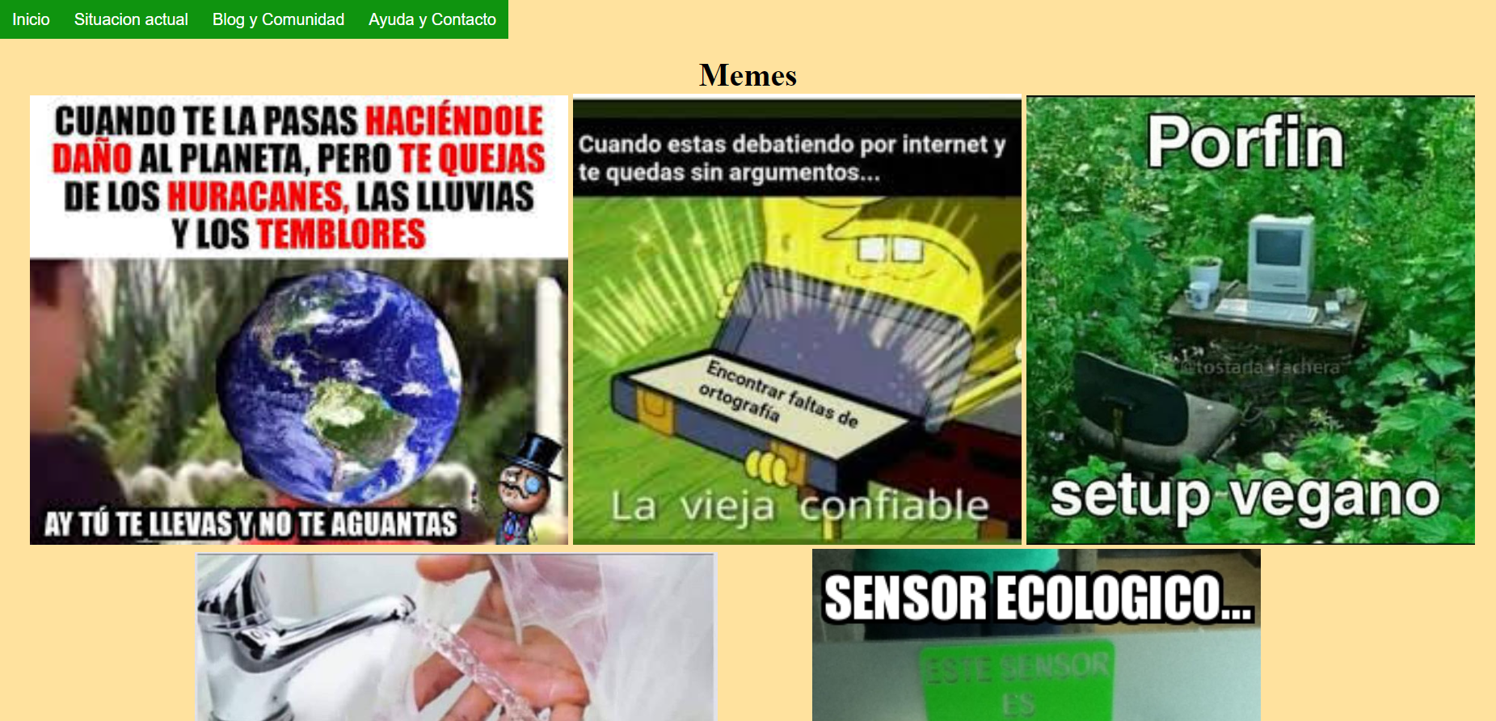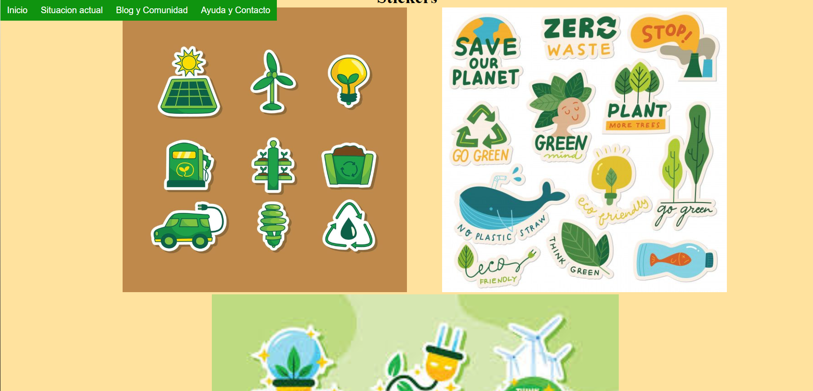

También tenemos la parte de memes de la comunidad, aquí se subirán semanalmente los mejores memes y stickers enviados al correo del administrador.

1. Ayuda y Contacto

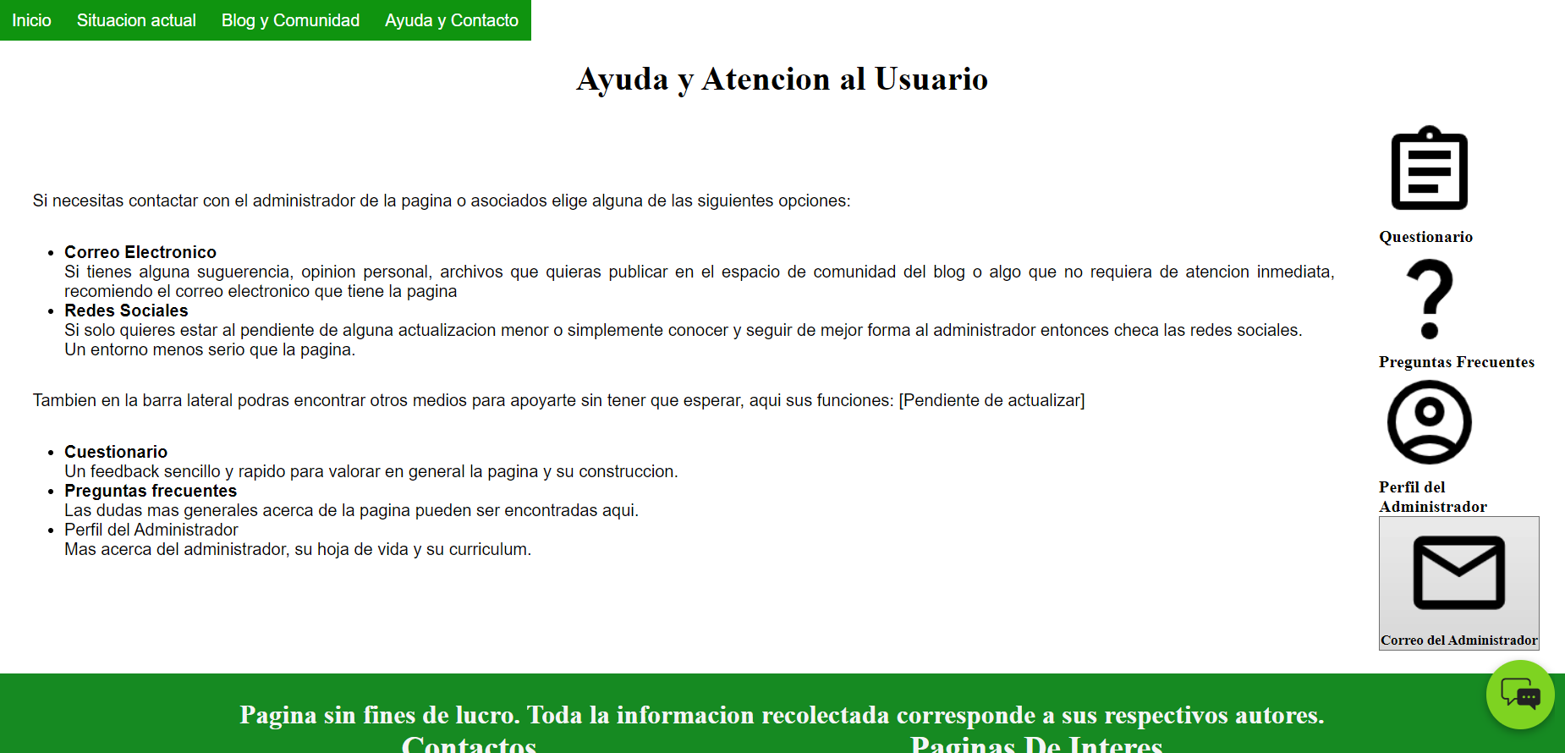

Finalmente, la parte de *“Ayuda y Atención al usuario”* es la sección que mas eventos tiene, para empezar al lado derecho tenemos una barra de opciones donde podemos encontrar diferentes enlaces:

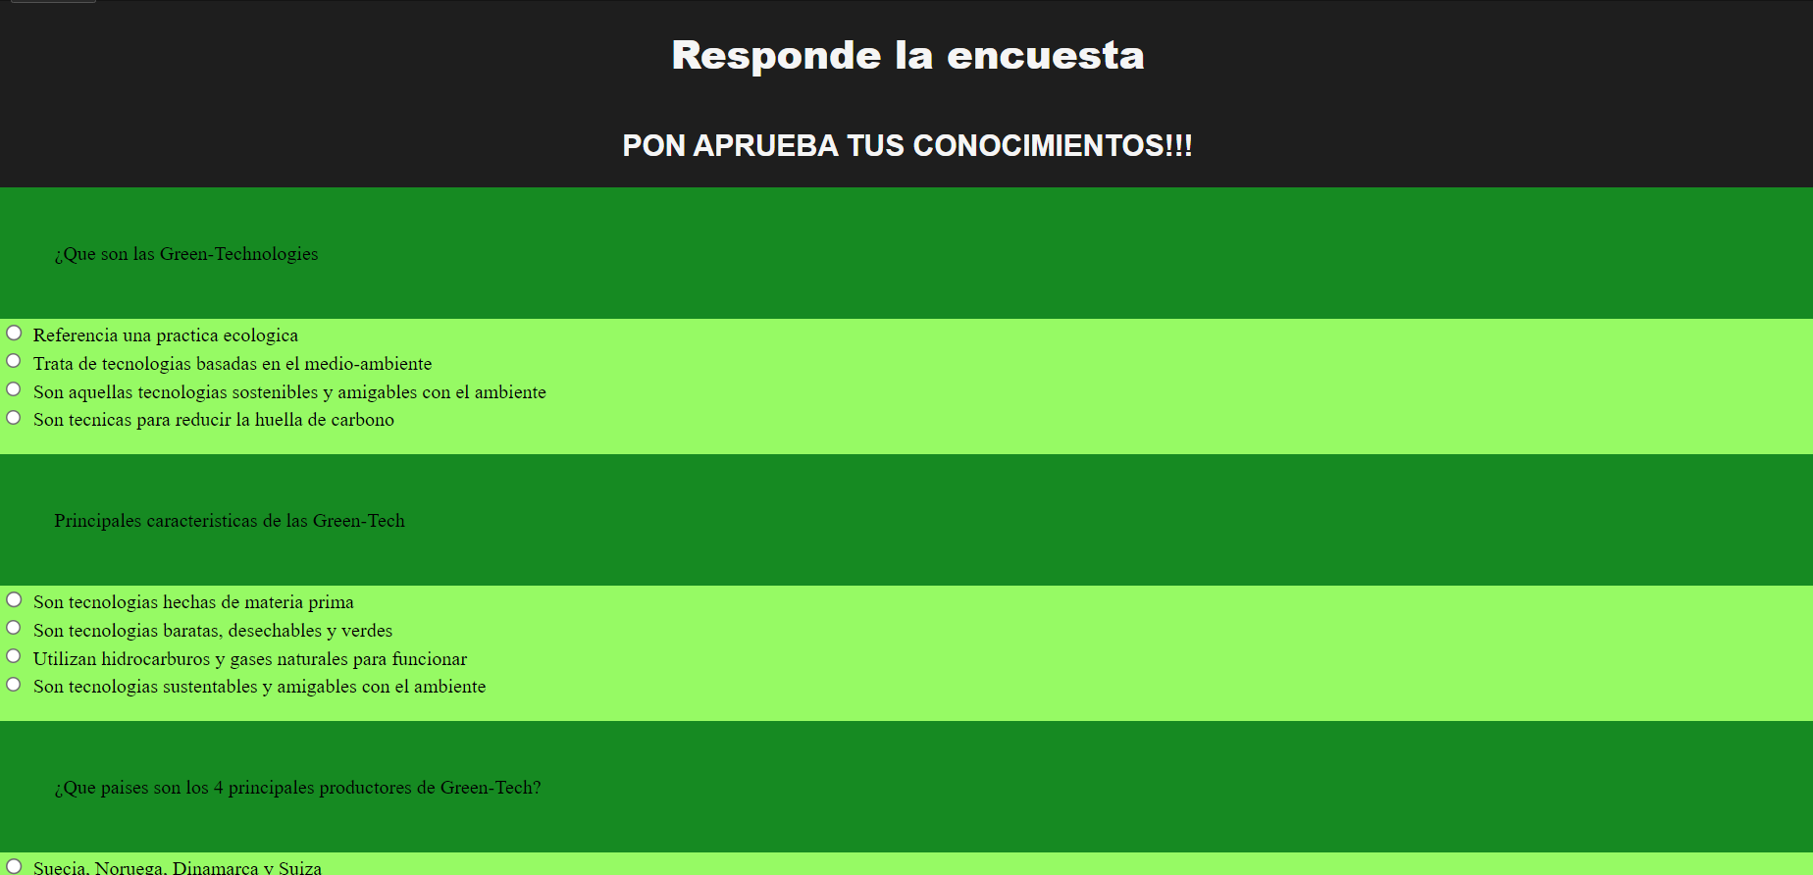

El cuestionario sirve para poder aplicar lo aprendido con la información de la página, este a su vez no tiene un menú por lo que solo podrás regresar a la parte principal retrocediendo en tus búsquedas. Ve seleccionando tus respuestas presionando sobre el circulo blanco al inicio de cada sentencia.

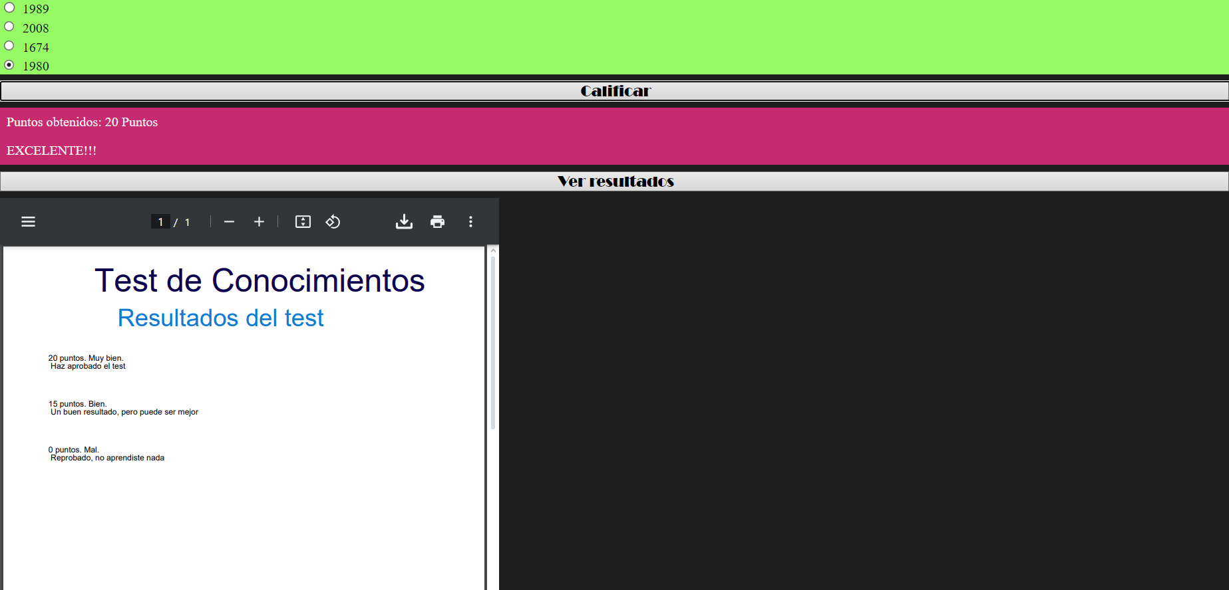

Al terminar de responder podrás ver dos botones, el de calificar sirve para evaluar cuantas preguntas respondiste correctamente, mientras que ver resultados genera un pdf que te muestra lo que representa tu resultado.

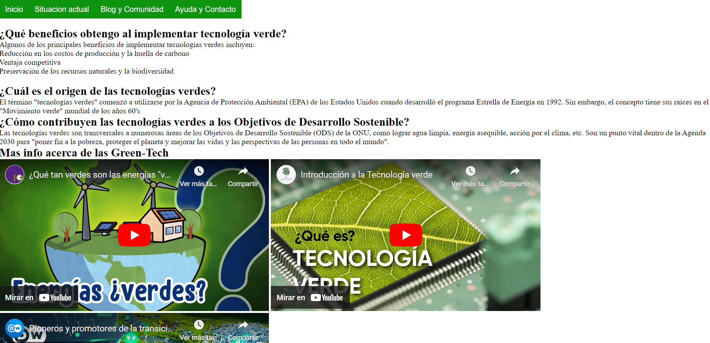

En preguntas frecuentes puedes encontrar más información que habitualmente se pregunta la gente, además de unos videos que te ayudaran a entender mejor el tema.

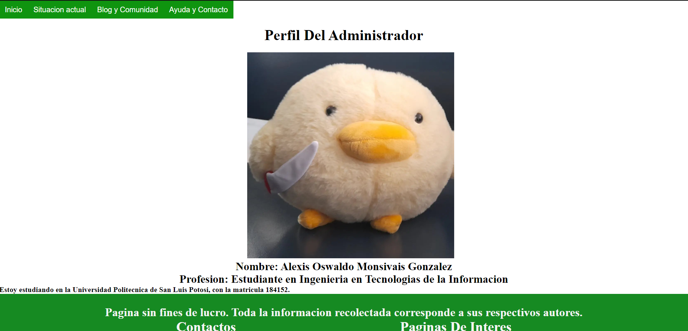

En el perfil del administrador solo encontraras información básica de quien creo la página.

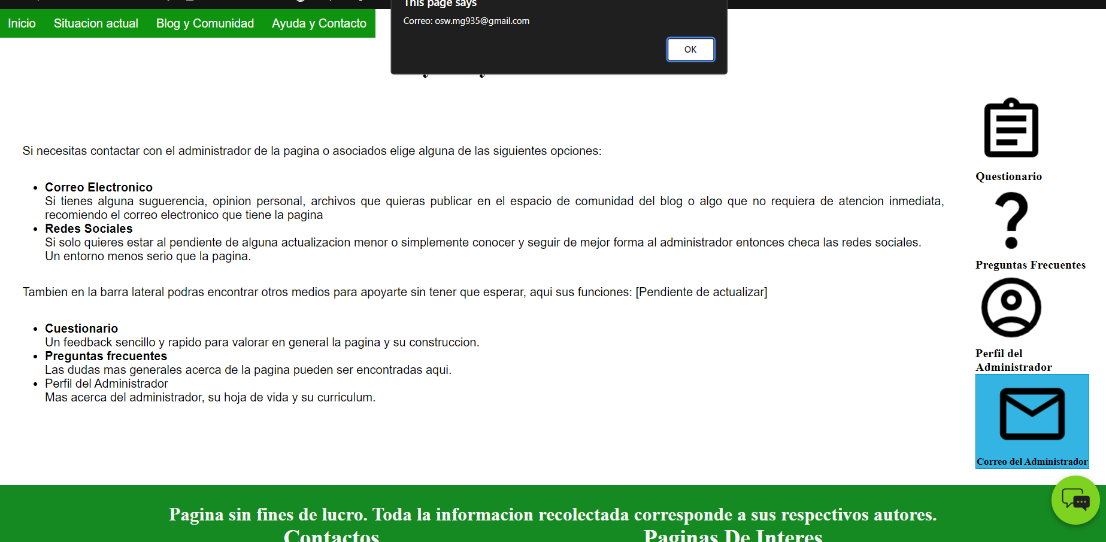

El ultimo icono no te envía a otra página, si no que sirve como un botón que al presionarlo la página te mandara un mensaje con el correo del administrador.

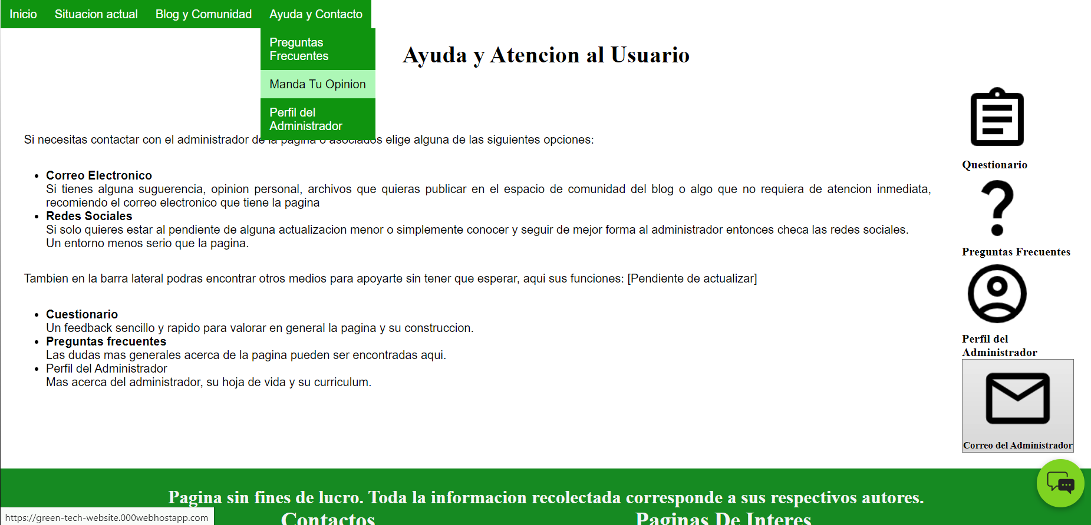

Un elemento que no se encuentra en la barra lateral es el formulario de opiniones.

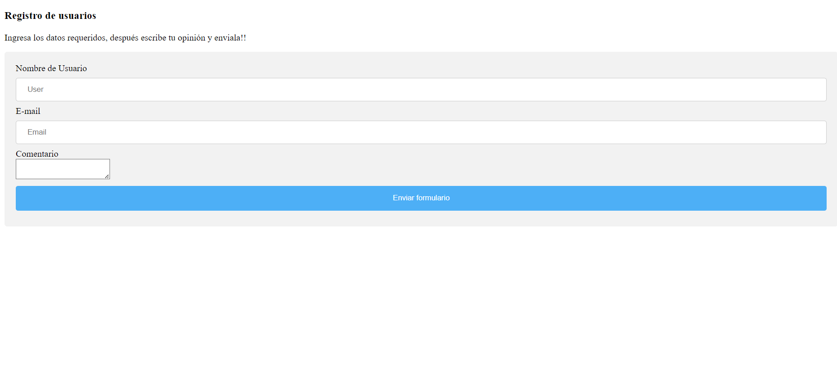

Su uso es sencillo, al igual que el blog, escriba su nombre de usuario, su correo electrónico y su queja o comentario para el administrador, después solo pulse enviar formulario.

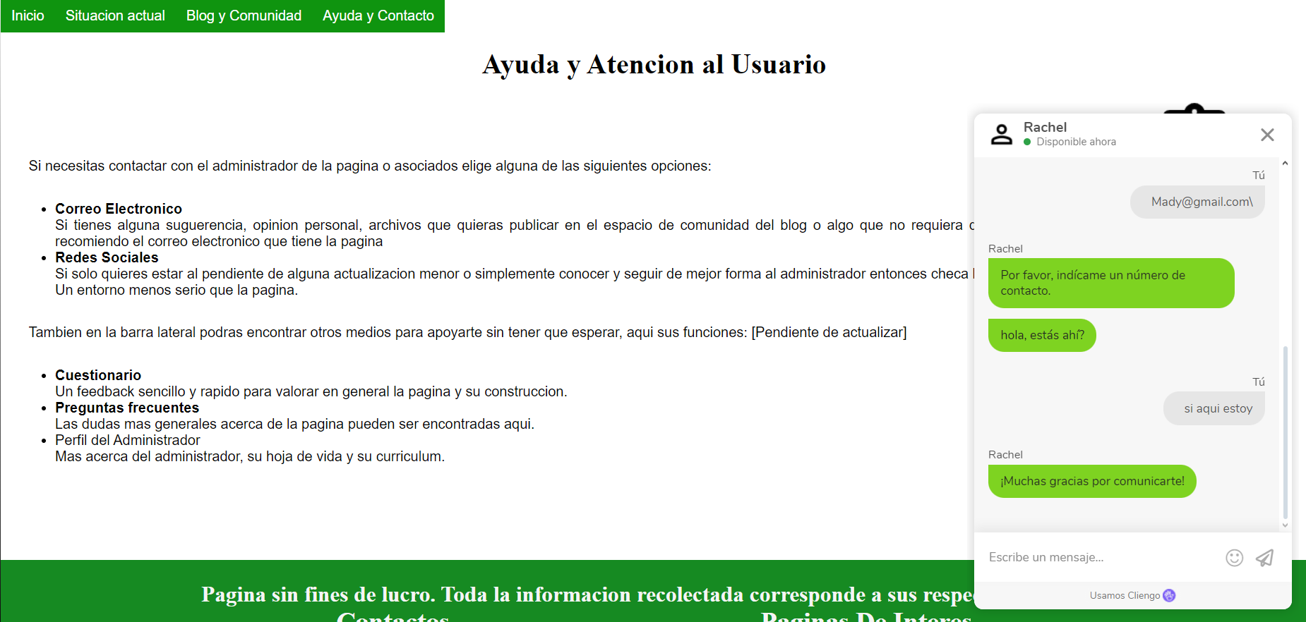

El chatbot se encuentra en la parte inferior derecha, justo debajo de los iconos de la barra lateral, manda la información que se te solicite escribiéndola en la caja de texto inferior y enviala con el botón de avión de papel, después espera por una respuesta.

1. Pie de página



El pie de pagina es esta barra que esta en todas y cada una de las partes del sitio, a diferencia del menú este solo contiene información complementaria, como lo son las redes sociales y páginas de interés para el usuario

1. **Depuración**

Depurar errores en HTML5, CSS3 y JavaScript es una parte esencial del desarrollo web. En HTML5, puedes utilizar un validador de HTML para encontrar y corregir errores en tu código. Este tipo de herramientas te permiten introducir tu código y te proporcionan un informe detallado de los errores encontrados, junto con sugerencias sobre cómo corregirlos.

En CSS3, puedes utilizar una herramienta similar llamada validador de CSS. Al igual que con HTML, esta herramienta te proporciona un informe de los errores en tu código CSS y te ofrece sugerencias sobre cómo solucionarlos. Para JavaScript, puedes utilizar la consola de tu navegador para depurar tu código. La consola te mostrará cualquier error de JavaScript que ocurra mientras se ejecuta tu página web, junto con información sobre dónde ocurrió el error en tu código.

Una vez que hayas identificado y corregido los errores, puedes informar de ellos a través de correo electrónico o WhatsApp. Para hacerlo, simplemente envía un mensaje al número 489 115 8554 o un correo electrónico a osw.mg935@gmail.com con los detalles de los errores que encontraste y cómo los corregiste. Recuerda ser lo más detallado posible para que la persona que reciba tu mensaje pueda entender completamente qué errores ocurrieron y cómo los solucionaste.

1. **Documentación**
   * Cómo documentar el código y las funcionalidades.
   * Herramientas de generación de documentación.
2. **Contacto**
   * Correo: [osw.mg935@gmail.com](mailto:osw.mg935@gmail.com)
   * Tel: 489 115 8554